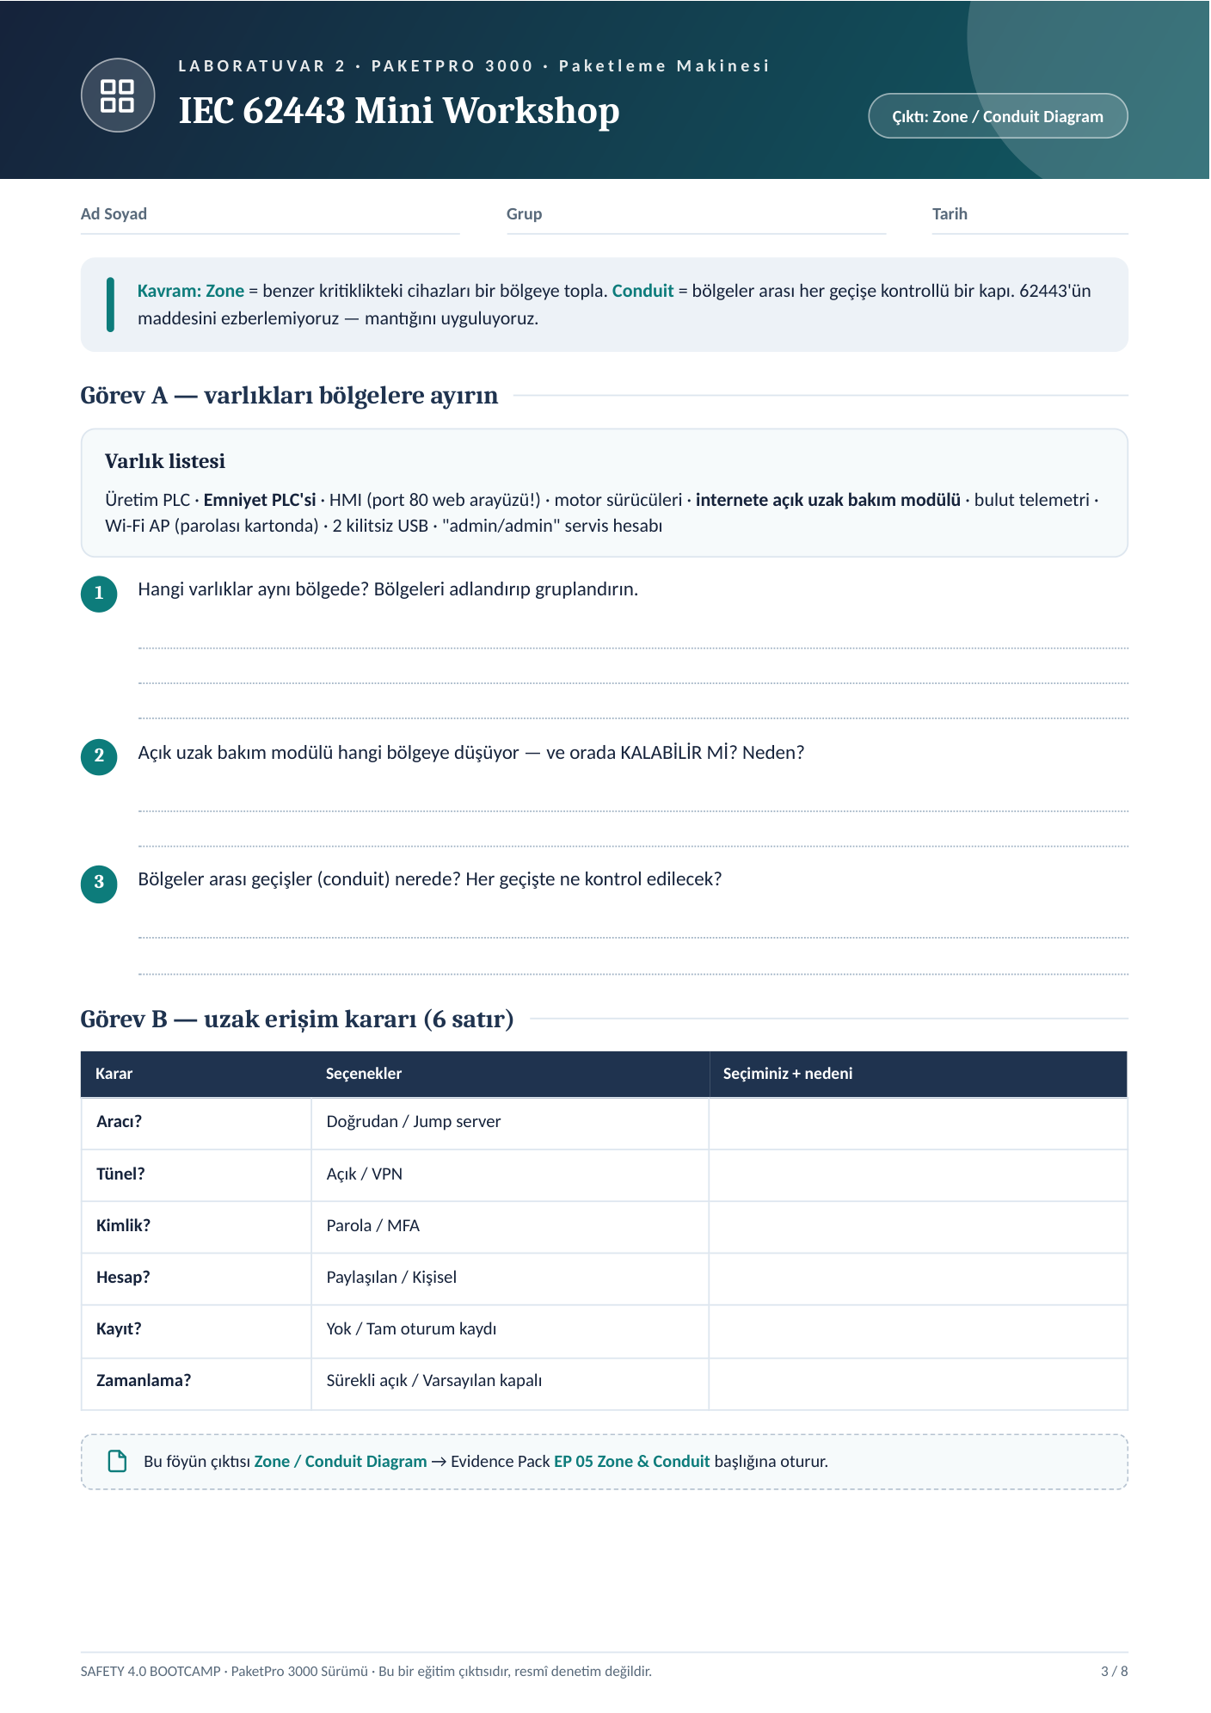
OMAR ALFAROUK NAJJAR
225541608
25.10.2026
Z1 Emniyet: Emniyet PLC · Z2 Kontrol: Üretim PLC, motor sürücüleri · Z3 Operasyon: HMI (port 80 → HTTPS) · Z4 Servis: kişisel
servis hesapları (admin/admin kalkar) · Z5 DMZ: uzak bakım modülü · Z6 Dış: bulut telemetri, Wi-Fi AP (ayrı VLAN), USB (kilitli)
Bugün internete açık, iç ağa kontrolsüz köprü: orada KALAMAZ (açık erişim, admin/admin, Safety yoluna yakın). Z5 DMZ'ye alınır;
yalnız jump server + VPN + MFA arkasından, gerektiğinde erişilir.
Emniyet↔Kontrol: yalnız okuma · Kontrol↔Operasyon: rol/port filtresi, HTTPS · Mühendislik→Emniyet: onaylı imzalı proje ·
DMZ→Mühendislik: jump server+VPN+MFA+kayıt · Bulut: yalnız giden · Wi-Fi/USB: ayrı VLAN, kilit
Jump server: tek denetlenen kapı, iç ağa doğrudan yol
yok.
VPN: şifreli, kimlik doğrulamalı tünel.
MFA: parola tek başına yetmez; admin/admin kalkar.
Kişisel: izlenebilirlik, tek tek iptal.
Tam oturum kaydı: olay anında kanıt (LAB 6).
Varsayılan kapalı: talep + onayla süreli açılır.

